Resolución del Pleno del Instituto de Transparencia, Acceso a la Información Pública y Protección de Datos Personales del Estado de México y Municipios, con domicilio en Metepec, Estado de México, a once de agosto de dos mil veintiuno.

VISTO el expediente electrónico formado con motivo del recurso de revisión número 01310/INFOEM/IP/RR/2021, interpuesto por xxxxxxxxxxxxxx, quien en lo sucesivo y para efectos prácticos se le denominara el Recurrente, en contra de la respuesta del Ayuntamiento de Tenancingo, en lo subsecuente el sujeto obligado, se procede a dictar la presente resolución.

A N T E C E D E N T E S

PRIMERO. De la solicitud de información.
Con fecha cinco de febrero de dos mil veintiuno, el recurrente presentó a través del Sistema de Acceso a la Información Mexiquense (SAIMEX) ante el sujeto obligado, la solicitud de acceso a la información pública, registrada bajo el número de expediente 00024/TENANCIN/IP/2021, mediante la cual solicitó información en el tenor siguiente:

“requiero la información generada por el cronista municipal de tenancingo, de los años 2019, 2020 y 2021”

Modalidad de entrega: a través de correo electrónico.
SEGUNDO. De la respuesta del sujeto obligado.
De las constancias que obran en el expediente del sistema SAIMEX, aperturado con motivo del ingreso de la solicitud de información, se advierte que en fecha cinco de marzo de dos mil veintiuno, el sujeto obligado emitió respuesta en los términos siguientes:

“Folio de la solicitud: 00024/TENANCIN/IP/2021
En respuesta a la solicitud recibida, nos permitimos hacer de su conocimiento que con fundamento en el artículo 53, Fracciones: II, V y VI de la Ley de Transparencia y Acceso a la Información Pública del Estado de México y Municipios, le contestamos que:
Sirva este medio para enviarle un saludo, al mismo tiempo con fundamento en el artículo 53 fracciones II, V y VI de la Ley de Transparencia y Acceso a la Información Pública del Estado de México y Municipios, remito contestación del Servidor Público Habilitado a su solicitud de información identificada con folio No. 00024/TENANCIN/IP/2021, en archivo anexo PDF como se describe a continuación: 1.- R S.H.P. 00024 Haciendo de su conocimiento que de acuerdo a lo establecido por los artículos 176 y 178 de la Ley de Transparencia y Acceso a la Información Pública del Estado de México y Municipios, podrá ejercer su segunda garantía del Derecho de Acceso a la Información pública, al interponer un recurso de revisión, ante el Instituto o ante la Unidad de Transparencia, dentro de los quince días hábiles posteriores a la fecha de recepción de la respuesta, por alguna de las causales establecidas en el artículo 179 de la Ley de Transparencia y Acceso a la Información Pública del Estado de México y Municipios, atendiendo los criterios señalados en los artículos 180 y 181 de la misma Ley. Sin otro particular por el momento, le reitero la seguridad de mi más atenta y distinguida consideración.

ATENTAMENTE
P. L. P. T. YEIMI ESMERALDA GONZÁLEZ VALDÉZ” (sic)

Así mismo, no pasa desapercibido que el sujeto obligado adjunto el archivo electrónico “OFICIO SOL. 0024 RECIBIDA DEL CRONISTA 2021_0001.pdf”, que se omite su inserción al ser del conocimiento de las partes, máxime que serán objeto de estudio en párrafos posteriores.

TERCERO. Del recurso de revisión.
Inconforme con la respuesta emitida por el sujeto obligado, el ahora recurrente en fecha veintidós de marzo de dos mil veintiuno, interpuso recurso de revisión que fue registrado en el sistema electrónico con el número de expediente 01310/INFOEM/IP/RR/2021, aduciendo como acto impugnado y razones o motivos de inconformidad, los siguientes:
Acto Impugnado:

“Información entregada.”

Razones o motivos de inconformidad:

“Se entrega una respuesta con un listado de las trabajos realizados, pero no la información en sí misma. La solicitud fue por la iINFORMACIÓN GENERADA', no por un listado de la misma. Por otro lado, se refieren diferentes links par acceder a la información, pero la respuesta debe contener lo solicitado, no referir a un repositorio externo.” (sic)

CUARTO. Del turno del recurso de revisión
En fecha veintidós de marzo de dos mil veintiuno, el recurso de que se trata se envió electrónicamente al Instituto de Transparencia, Acceso a la Información Pública y Protección de Datos Personales del Estado de México y Municipios y con fundamento en el artículo 185 fracción I de la Ley de Transparencia y Acceso a la Información Pública del Estado de México y Municipios, se turnó a través del SAIMEX, a la Comisionada ZULEMA MARTÍNEZ SÁNCHEZ, a efecto de que decretara su admisión o desechamiento.

QUINTO. De la admisión del recurso
En fecha siete de marzo de dos mil veintiuno, atento a lo dispuesto en el artículo 185 fracciones I, II y IV de la Ley de Transparencia y Acceso a la Información Pública del Estado de México y Municipios, se acordó la admisión a trámite del referido recurso de revisión, así como la integración del expediente respectivo, mismo que se puso a disposición de las partes, para que en un plazo máximo de siete días hábiles, realizarán manifestaciones y ofrecieran las pruebas y alegatos que a su derecho conviniera o exhibieran el informe justificado, según fuera el caso.

SEXTO. De la etapa de instrucción.
Así en la etapa de instrucción, de las constancias que obran en los expedientes del SAIMEX, se advierte que El Sujeto Obligado fue omiso en rendir su informe justificado, así mismo el Recurrente no realizó manifestación alguna.

SÉPTIMO. Del cierre de instrucción.
Por lo que una vez transcurrido el periodo otorgado a las partes de siete días hábiles para realizar sus manifestaciones en el acuerdo de admisión, y no habiendo prueba pendiente por desahogar, ni que documentos que integrar al expediente electrónico, se decretó el cierre de instrucción en fecha dos de agosto de dos mil veintiuno, en términos del artículo 185 fracción VI de la Ley de Transparencia y Acceso a la Información Pública del Estado de México y Municipios, ordenándose turnar el expediente a la resolución que en derecho proceda.

C O N S I D E R A N D O

PRIMERO. De la competencia.
Este Instituto de Transparencia, Acceso a la Información Pública y Protección de Datos Personales del Estado de México y Municipios es competente para conocer y resolver el presente recurso de revisión interpuesto por la ahora recurrente, conforme a lo dispuesto en los artículos 6, apartado A, fracción IV de la Constitución Política de los Estados Unidos Mexicanos, 5, párrafos vigésimo segundo, vigésimo tercero y vigésimo cuarto fracción IV de la Constitución Política del Estado Libre y Soberano de México, 1, 2 fracción II, 13, 29, 36 fracciones II y III, 176, 178, 179 fracción I, 181 párrafo tercero, 182, 185, 188 y 194 de la Ley de Transparencia y Acceso a la Información Pública del Estado de México y Municipios, 9, fracciones I y XXIV, 11 y 14 del Reglamento Interior del Instituto de Transparencia, Acceso a la Información Pública y Protección de Datos Personales del Estado de México y Municipios.

Aunado a lo anterior, este Órgano Garante estima pertinente realizar un pronunciamiento ya que consientes de la situación que se vive en la actualidad a fin de otorgarle a los ciudadanos herramientas ágiles y accesibles para el ejercicio de los derechos humanos que se tutelan, se considera que a pesar de las condiciones a las que nos enfrentamos, se cuentan con las herramientas técnicas y tecnológicas necesarias que eviten mermar el ejercicio de los derechos correspondientes, sin que ello implique el poner en riesgo el diverso derecho a la salud de todos los partícipes en los procesos que conllevan.

SEGUNDO. De los alcances del recurso de revisión.
Anterior a todo debe destacarse que el recurso de revisión tiene el fin y alcance que señalan los numerales 176, 179, 181, 194 y 195 y demás aplicables de la Ley de Transparencia y Acceso a la Información Pública del Estado de México y Municipios vigente y será analizado conforme a las actuaciones que obren en el expediente electrónico con la finalidad de reparar cualquier posible afectación al derecho de acceso a la información pública y garantizando el principio rector de máxima publicidad.

TERCERO. Del estudio de las causas de improcedencia.
El estudio de las causas de improcedencia que se hagan valer por las partes o que se advierta de oficio por este Resolutor debe ser objeto de análisis previo al estudio de fondo del asunto ya que el estudio de los presupuestos procesales sobre el inicio o trámite de un proceso genera eficacia jurídica de las resoluciones, más aún que se trata de una figura procesal adoptada en la ley de la materia la cual impide su estudio y resolución cuando una vez admitido el recurso de revisión se advierta una causa de improcedencia que permita sobreseer el recurso de revisión sin estudiar el fondo del asunto; circunstancias anteriores que no son incompatibles con el derecho de acceso a la justicia, ya que éste no se coarta por regular causas de improcedencia y sobreseimiento con tales fines.

IMPROCEDENCIA Y SOBRESEIMIENTO EN EL JUICIO DE AMPARO. LAS CAUSAS PREVISTAS EN LOS ARTÍCULOS 73 Y 74 DE LA LEY DE LA MATERIA, RESPECTIVAMENTE, NO SON INCOMPATIBLES CON EL ARTÍCULO 25.1 DE LA CONVENCIÓN AMERICANA SOBRE DERECHOS HUMANOS. Del examen de compatibilidad de los artículos 73 y 74 de la Ley de Amparo con el artículo 25.1 de la Convención Americana sobre Derechos Humanos no se advierte que el derecho interno desatienda los estándares que pretenden proteger los derechos humanos en dicho tratado, por regular causas de improcedencia y sobreseimiento que impiden abordar el estudio de fondo del asunto en el juicio de amparo, en virtud de que el propósito de condicionar el acceso a los tribunales para evitar un sobrecargo de casos sin mérito, es en sí legítimo, por lo que esa compatibilidad, en cuanto a los requisitos para la admisibilidad de los recursos dependerá, en principio, de los siguientes criterios: no pueden ser irracionales ni de tal naturaleza que despojen al derecho de su esencia, ni discriminatorios y, en el caso, la razonabilidad de esas causas se justifica por la viabilidad de que una eventual sentencia concesoria tenga un ámbito de protección concreto y no entre en conflicto con el orden jurídico, no son de tal naturaleza que despojen al derecho de su esencia ni tampoco son discriminatorias, pues no existe alguna condicionante para su aplicabilidad, en función de cuestiones personales o particulares del quejoso. Por tanto, las indicadas causas de improcedencia y sobreseimiento no son incompatibles con el citado precepto 25.1, pues no impiden decidir sencilla, rápida y efectivamente sobre los derechos fundamentales reclamados como violados dentro del juicio de garantías.

Por lo que una vez que se analizó el expediente en estudio se cae en la cuenta de que no se actualiza ninguna de las casuales a continuación transcritas:

“Artículo 191. El recurso será desechado por improcedente cuando:
I. Sea extemporáneo por haber transcurrido el plazo establecido en la presente Ley, a partir de la respuesta;
II. Se esté tramitando ante el Poder Judicial de la Federación algún recurso o medio de defensa interpuesto por el Recurrente;
III. No actualice alguno de los supuestos previstos en la presente Ley;
IV. No se haya desahogado la prevención en los términos establecidos en la presente Ley;
V. Se impugne la veracidad de la información proporcionada;
VI. Se trate de una consulta, o trámite en específico; y
VII. El Recurrente amplíe su solicitud en el recurso de revisión, únicamente respecto de los nuevos contenidos.”

Ya que no fue interpuesto de forma extemporánea, no se está tramitando ante el Poder Judicial Federal, no es una consulta, o trámite en específico, ni tampoco se advierte que el Recurrente amplíe su solicitud en el recurso de revisión, por lo que al no existir causas de improcedencia invocadas por las partes ni advertidas de oficio, este Órgano Garante de la Transparencia se avoca al análisis del fondo del asunto que nos ocupa.

CUARTO. Del estudio y resolución del asunto.
Ahora bien, se procede al análisis de los presentes recursos, así como al contenido íntegro de las actuaciones que obran en los expedientes electrónicos, para así estar en posibilidad este Órgano Colegiado de dictar el fallo correspondiente conforme a derecho, tomando en consideración los elementos aportados por las partes y apegándose en todo momento al principio de máxima publicidad consagrado en nuestra Constitución Federal, Local y demás leyes aplicables en la materia, así como en los tratados internacionales en los que el Estado Mexicano sea parte, en concordancia con el artículo 8 de la Ley de Transparencia local.

Con el propósito de realizar un mejor proveer por parte de este Órgano Garante, es conveniente hacer alusión a lo que la hoy Recurrente requirió, le fuese entregado por parte del Sujeto Obligado, a efecto de establecer la materia del presente asunto, ya que de ella deriva por un lado el procedimiento de acceso a la información ante el Sujeto Obligado, y por otro lado la materia sobre la que versara el recurso de revisión ante este Órgano Garante.

Así, tenemos que de la redacción de la solicitud información, el Recurrente peticiona lo siguiente:

- Requiero la información generada por el cronista municipal de Tenancingo, de los años 2019, 2020 y 2021.

El Sujeto Obligado se sirvió en dar respuesta, por medio del archivo electrónico “OFICIO SOL. 0024 RECIBIDA DEL CRONISTA 2021_0001.pdf”, del que se desprende el contenido siguiente:

- OFICIO SOL. 0024 RECIBIDA DEL CRONISTA 2021_0001.pdf: contiene 6 fojas, en las cuales hace del conocimiento del Recurrente, la respuesta emitida por el Cronista Municipal de Tenancingo, tal como se muestra a continuación:








En atención a lo anterior se anexan las siguientes capturas de pantalla referentes a las ligas electrónicas remitidas por el Sujeto Obligado:
- Por cuanto hace a la página de Facebook:


- Para la liga de YouTube:

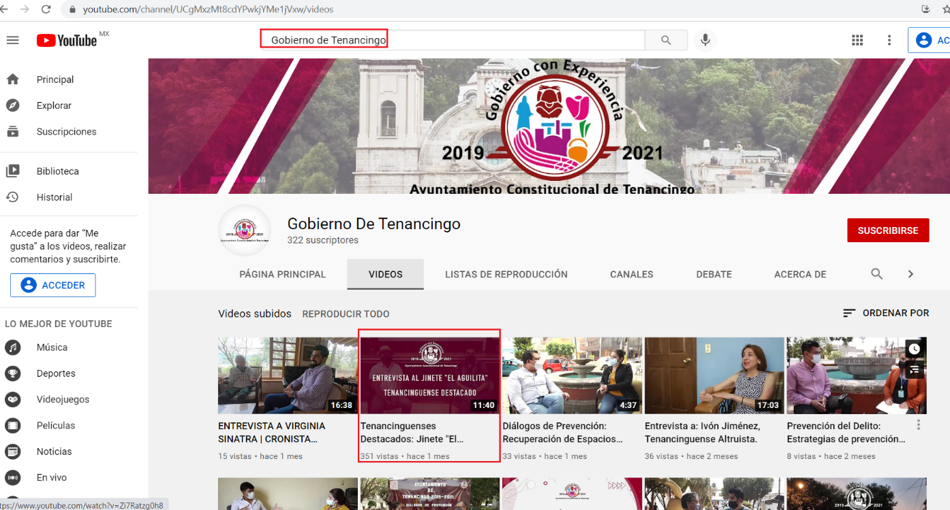

- Para la página oficial del Ayuntamiento de Tenancingo:




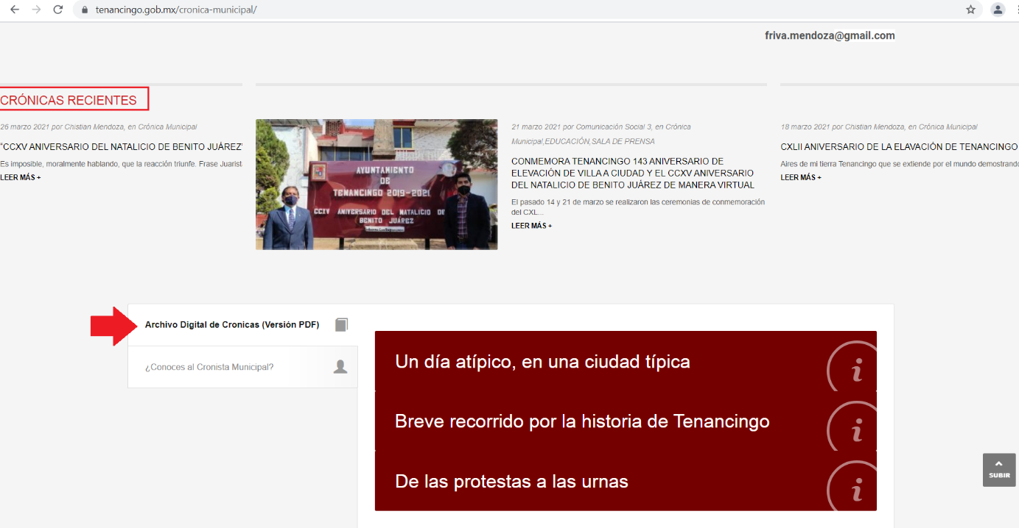

Asimismo, se observa que todas las ligas electrónicas remiten a la información, sin embargo, el ahora Recurrente se inconforma en virtud de que el Cronista Municipal remitió sólo un listado de sus trabajos realizados y no así la entrega de la información generada.
Ahora bien, una vez establecido lo anterior y con el propósito de resolver con apego a la normatividad aplicable el recurso materia de esta resolución, este Instituto considera necesario establecer si la respuesta dada por el Sujeto Obligado colma a plenitud la pretensión del Recurrente, con base a las siguientes consideraciones de hecho y de derecho:

En primer lugar es de advertirse lo siguiente: nuestra Carta Magna dispone que para el ejercicio del derecho de acceso a la información los Estados deben observar diversos principios y bases, entre los cuales se establece que toda la información en posesión de cualquier autoridad, órgano, organismo, órganos autónomos, así como de cualquier sindicato que reciba y ejerza recursos públicos o realice actos de autoridad en el ámbito federal, estatal y municipal, es pública y sólo podrá ser reservada temporalmente por razones de interés público y seguridad nacional, en los términos que fijen las leyes, ello se aprecia en el Artículo 6, apartado A, numeral I de la Constitución Política de los Estados Unidos Mexicanos que a la letra establece:

Artículo 6
…
Para el ejercicio del derecho de acceso a la información, la Federación, los Estados y el Distrito Federal, en el ámbito de sus respectivas competencias, se regirán por los siguientes principios y bases:

- Toda la información en posesión de cualquier autoridad, entidad, órgano y organismo de los Poderes Ejecutivo, Legislativo y Judicial, órganos autónomos, partidos políticos, fideicomisos y fondos públicos, así como de cualquier persona física, moral o sindicato que reciba y ejerza recursos públicos o realice actos de autoridad en el ámbito federal, estatal y municipal, es pública y sólo podrá ser reservada temporalmente por razones de interés público y seguridad nacional, en los términos que fijen las leyes. En la interpretación de este derecho deberá prevalecer el principio de máxima publicidad. Los sujetos obligados deberán documentar todo acto que derive del ejercicio de sus facultades, competencias o funciones, la ley determinará los supuestos específicos bajo los cuales procederá la declaración de inexistencia de la información.

Ahora bien, en atención a lo dispuesto por los artículos 3, fracción XI y 12 de la Ley de Transparencia y Acceso a la Información Pública del Estado de México y Municipios, los cuales son del tenor literal siguiente:

Artículo 3.- Para los efectos de la presente Ley se entenderá por:
…
XI. Documento: Los expedientes, reportes, estudios, actas, resoluciones, oficios, correspondencia, acuerdos, directivas, directrices, circulares, contratos, convenios, instructivos, notas, memorandos, estadísticas o bien, cualquier otro registro que documente el ejercicio de las facultades, funciones y competencias de los sujetos obligados, sus servidores públicos e integrantes, sin importar su fuente o fecha de elaboración. Los documentos podrán estar en cualquier medio, sea escrito, impreso, sonoro, visual, electrónico, informático u holográfico;

Artículo 4. El derecho humano de acceso a la información pública es la prerrogativa de las personas para buscar, difundir, investigar, recabar, recibir y solicitar información pública, sin necesidad de acreditar personalidad ni interés jurídico.

Toda la información generada, obtenida, adquirida, transformada, administrada o en posesión de los sujetos obligados es pública y accesible de manera permanente a cualquier persona, en los términos y condiciones que se establezcan en los tratados internacionales de los que el Estado mexicano sea parte, en la Ley General, la presente Ley y demás disposiciones de la materia, privilegiando el principio de máxima publicidad de la información. Solo podrá ser clasificada excepcionalmente como reservada temporalmente por razones de interés público, en los términos de las causas legítimas y estrictamente necesarias previstas por esta Ley.

Los sujetos obligados deben poner en práctica, políticas y programas de acceso a la información que se apeguen a criterios de publicidad, veracidad, oportunidad, precisión y suficiencia en beneficio de los solicitantes.

Artículo 12. Quienes generen, recopilen, administren, manejen, procesen, archiven o conserven información pública serán responsables de la misma en los términos de las disposiciones jurídicas aplicables.

Los sujetos obligados sólo proporcionarán la información pública que se les requiera y que obre en sus archivos y en el estado en que ésta se encuentre. La obligación de proporcionar información no comprende el procesamiento de la misma, ni el presentarla conforme al interés del solicitante; no estarán obligados a generarla, resumirla, efectuar cálculos o practicar investigaciones.

De la interpretación a los preceptos citados, se desprende que es información pública la contenida en los documentos que los Sujetos Obligados generen, administren o se encuentre en su posesión en el ejercicio de sus atribuciones y que toda la información generada, obtenida, adquirida, transformada, administrada o en posesión de los sujetos obligados es pública y accesible de manera permanente a cualquier persona.

En segundo término, es necesario señalar que se omite el estudio de la naturaleza jurídica de la información pública solicitada, toda vez que el Sujeto Obligado puso a disposición del Recurrente la información solicitada en la respuesta a las solicitud de información, de lo que se deduce que existe una aceptación por parte del Sujeto Obligado que genera, administra o posee dicha información, derivada del ejercicio de sus funciones de derecho público.

Cabe recordar que el estudio de la naturaleza jurídica tiene por objeto determinar si la información requerida es generada, poseída o administrada por los sujetos obligados; por lo que en el caso en concreto, en virtud de que el Sujeto Obligado asumió contar con dicha información, resulta innecesario realizar el estudio correspondiente, y a nada práctico conduciría llevar a cabo dicho estudio.

Es necesario señalar, que en lo que corresponde a dudar de la veracidad de la información proporcionada por el sujeto obligado, este Órgano Garante no se encuentra facultado para manifestarse sobre la veracidad de la información proporcionada por parte de los sujetos obligados, conforme a lo establecido en el Criterio 31/10 emitido por el Instituto Nacional de Transparencia, Acceso a la Información Pública y Protección de Datos Personales INAI (anteriormente IFAI) que se procede a citar a continuación:

“El Instituto Federal de Acceso a la Información y Protección de Datos no cuenta con facultades para pronunciarse respecto de la veracidad de los documentos proporcionados por los sujetos obligados. El Instituto Federal de Acceso a la Información y Protección de Datos es un órgano de la Administración Pública Federal con autonomía operativa, presupuestaria y de decisión, encargado de promover y difundir el ejercicio del derecho de acceso a la información; resolver sobre la negativa de las solicitudes de acceso a la información; y proteger los datos personales en poder de las dependencias y entidades. Sin embargo, no está facultado para pronunciarse sobre la veracidad de la información proporcionada por las autoridades en respuesta a las solicitudes de información que les presentan los particulares, en virtud de que en los artículos 49 y 50 de la Ley Federal de Transparencia y Acceso a la Información Pública Gubernamental no se prevé una causal que permita al Instituto Federal de Acceso a la Información y Protección de Datos conocer, vía recurso revisión, al respecto.

Expedientes:
2440/07 Comisión Federal de Electricidad - Alonso Lujambio Irazábal
0113/09 Instituto de Seguridad y Servicios Sociales de los Trabajadores del
Estado – Alonso Lujambio Irazábal
1624/09 Instituto Nacional para la Educación de los Adultos - María Marván Laborde
2395/09 Secretaría de Economía - María Marván Laborde
0837/10 Administración Portuaria Integral de Veracruz, S.A. de C.V. – María Marván Laborde.

Dado lo anterior cabe hacer mención de lo que establece el artículo 73, del Bando Municipal del Ayuntamiento de Tenancingo, en donde dispone que dentro de la administración Pública Municipal, el Presidente se auxiliará de diferentes dependencias como son la Secretaría Particular, la cual tiene a su cargo la Unidad de la Crónica Municipal, el cual se transcribe a continuación:

“Artículo 73.- El Presidente Municipal para el ejercicio de sus funciones y el despacho de los asuntos, se auxiliará en el desempeño de sus funciones, con las dependencias, entidades y áreas que considere necesarias, las cuales estarán subordinadas a éste, y serán las siguientes:
1.- DEPENDENCIAS
1.0.1. Unidad de Vinculación Ciudadana
1.1. Secretaría Particular
1.1.1. Unidad de la Crónica Municipal
1.1.2. Oficina de Enlace Municipal con la Secretaría de Relaciones
Exteriores
    - Oficialía de Partes
(…)

Correlativo a lo anterior, en el Código Reglamentario para el Municipio de Tenancingo, Estado de México, en su título Sexto, artículo 8.47, establece que el Cronista Municipal será el encargado; asimismo en el Capítulo Tercero hace referencia a las atribuciones con las que contará, los cuales se transcriben a continuación:
TÍTULO SEXTO
DE LA ADMINISTRACIÓN DE DOCUMENTOS MUNICIPALES
CAPÍTULO PRIMERO
DE LAS DISPOSICIONES GENERALES

Artículo 8.46.- La administración de documentos administrativos e históricos del Municipio y sus organismos auxiliares, se regirá por la Ley de Documentos Administrativos e Históricos del Estado, el presente capítulo y demás disposiciones.

Artículo 8.47.- Para la administración de los documentos municipales existirán el Archivo Administrativo y el Archivo Histórico coordinado por la Secretaría del Ayuntamiento. El Cronista Municipal será el encargado del Archivo Histórico Municipal. En cada dependencia municipal y organismo auxiliar existirá un archivo de trámite.
(…)

CAPÍTULO TERCERO
DEL ARCHIVO HISTÓRICO

Artículo 8.51.- El responsable del Archivo Histórico se encargará de inventariar, clasificar, catalogar, conservar y restaurar los documentos que hayan agotado su vida administrativa útil, pero se consideran de importancia por su valor histórico, de acuerdo con lo que determinen la autoridades responsables de la depuración de los mismos.

Artículo 8.52.- El responsable del Archivo Histórico ejercerá las siguientes atribuciones:
I. Salvaguardar los documentos de carácter histórico;
II. Brindar el servicio de consulta de los documentos a su cargo, a las instituciones públicas, investigadores, estudiantes y a los particulares que los soliciten, exclusivamente en sus instalaciones;
III. Analizar, seleccionar y clasificar la documentación existente, con base en los principios de catalogación que sean aplicables;
IV. Mantener al corriente la clasificación, catalogación y ordenación física de los documentos;
V. Seleccionar, de la documentación existente en el Archivo Administrativo, aquella que pueda tener información de valor histórico;
VI. Proponer la reproducción de los documentos que por su importancia o valor histórico sean de carácter excepcional y que por su estado físico peligre su preservación;
VII. Investigar, recopilar y rescatar la documentación histórica que por su naturaleza deba permanecer en el Archivo;
VIII. Difundir por cualquier medio la documentación existente en el mismo;
IX. Establecer coordinación con instituciones públicas y privadas en la aplicación de procedimientos para la conservación y organización de sus acervos documentales;
X. Diseñar los formatos necesarios para la operación adecuada de las tareas a su cargo; y
XI. Las demás que señalen otras disposiciones.

Artículo 8.53.- Los usuarios podrán consultar el acervo documental del Archivo Histórico, sujetándose a los siguientes lineamientos:
I. Registrarse al entrar a las instalaciones en el libro destinado para tal fin;
II. Depositar en las áreas que se determinen los objetos no necesarios para el trabajo;
III. Tendrán acceso al acervo documental a través del personal asignado;
IV. Se abstendrán de fumar, hacer ruido, introducir alimentos o tener mal comportamiento;
V. Permitirán la inspección de cualquier objeto de su propiedad cuando así lo requiera el personal del Archivo;
VI. Se suspenderá el derecho a consulta a quienes mutilen o deterioren documentos sin reparar el daño sufrido por el acervo documental; y
VII. Las demás que el titular del Archivo determine como necesarios.
[…]

De tal forma, es menester referir que el sujeto obligado, posee y administra la información solicitada por el hoy recurrente, que de manera enunciativa mas no limitativa, puede estar inmersa en los archivos del Sujeto Obligado, tal como lo hace saber en su respuesta.

En mérito de lo expuesto en líneas anteriores, al resultar fundados los motivos de inconformidad vertidos por el Recurrente, con fundamento en la primera hipótesis del artículo 186 fracción III de la Ley de Transparencia y Acceso a la Información Pública del Estado de México y Municipios, se MODIFICA la respuesta emitida a la solicitud de información 00024/TENANCIN/IP/2021, que ha sido materia del presente fallo.
Por lo antes expuesto y fundado es de resolverse y,

SE RESUELVE

PRIMERO. Se MODIFICA la respuesta entregada por el Sujeto Obligado, a la solicitud de información 00024/TENANCIN/IP/2021, por resultar fundados los motivos de inconformidad vertidos por el Recurrente, en términos del Considerando CUARTO de ésta resolución.

SEGUNDO. Se ORDENA al Sujeto Obligado, en términos del considerando cuarto de esta resolución, haga entrega a través del SAIMEX y correo electrónico, en versión pública, del primero de enero de dos mil diecinueve al cinco de febrero de dos mil veintiuno, del documento o documentos, donde conste:

- La información generada por el cronista municipal de Tenancingo.

TERCERO. NOTIFÍQUESE la presente resolución al Titular de la Unidad de Transparencia del Sujeto Obligado, para que conforme al artículo 186 último párrafo, 189 segundo párrafo y 194 de la Ley de Transparencia y Acceso a la Información Pública del Estado de México y Municipios; dé cumplimiento a lo ordenado dentro del plazo de diez días hábiles, debiendo informar a este Instituto en un plazo de tres días hábiles siguientes sobre el cumplimiento dado a la presente.

CUARTO. De conformidad con el artículo 198 de la Ley de Transparencia y Acceso a la Información Pública del Estado de México y Municipios, de considerarlo procedente, el Sujeto Obligado de manera fundada y motivada, podrá solicitar una ampliación de plazo para el cumplimiento de la presente resolución.

QUINTO. NOTIFÍQUESE a través del SAIMEX y correo electrónico, al Recurrente la presente resolución, así mismo de conformidad con lo establecido en el artículo 196 de la Ley de Transparencia y Acceso a la Información Pública del Estado de México y Municipios podrá promover el Juicio de Amparo en los términos de las leyes aplicables.

ASÍ LO ACORDÓ, POR UNANIMIDAD DE VOTOS EL PLENO DEL INSTITUTO DE TRANSPARENCIA, ACCESO A LA INFORMACIÓN PÚBLICA Y PROTECCIÓN DE DATOS PERSONALES DEL ESTADO DE MÉXICO Y MUNICIPIOS, CONFORMADO POR LOS COMISIONADOS ZULEMA MARTÍNEZ SÁNCHEZ, EVA ABAID YAPUR Y JAVIER MARTÍNEZ CRUZ, EN LA VIGÉSIMA SÉPTIMA SESIÓN ORDINARIA CELEBRADA EL ONCE DE AGOSTO DE DOS MIL VEINTIUNO, ANTE EL SECRETARIO TÉCNICO DEL PLENO, ALEXIS TAPIA RAMÍREZ. -----------------------------------------------------------------------------------------------------------------------------------------
-----------------------------------------------------------------------------------------------------------------
-----------------------------------------------------------------------------------------------------------------
-----------------------------------------------------------------------------------------------------------------
-----------------------------------------------------------------------------------------------------------------
-----------------------------------------------------------------------------------------------------------------
-----------------------------------------------------------------------------------------------------------------
OSAM/FJJC

